【基本データ】 ＜調査数：２７名＞
◎ 浜里町：１９名、平松町：８名
◎ 男性：９名、女性：１８名
◎ 65歳未満：１名、65歳～69歳：１名
70歳～74歳：５名、75歳以上：２０名
◎ 一軒家：４名、公営住宅：２３名
〇 公営住宅のうち ➜ １階：１３名、２階：７名、３階：３名

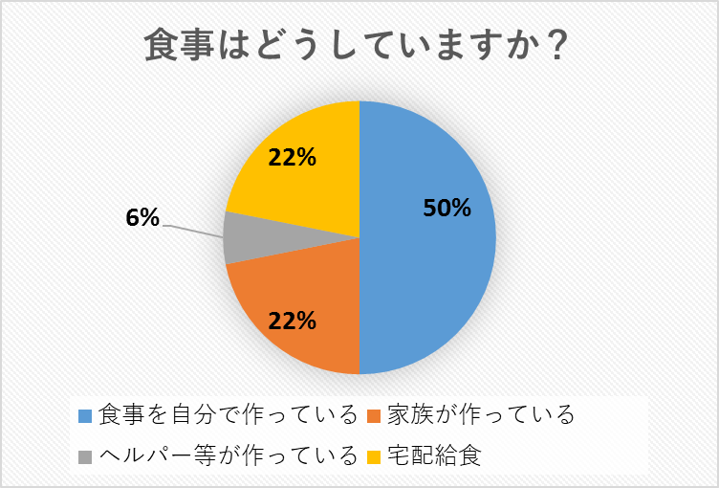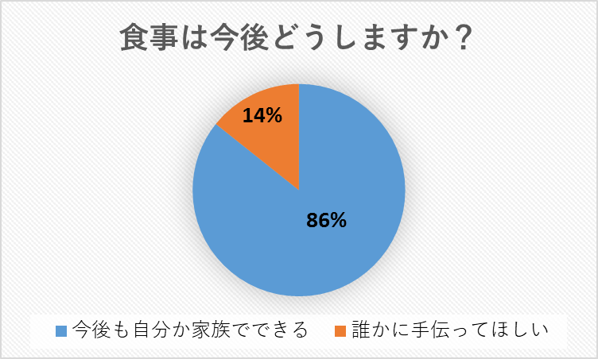

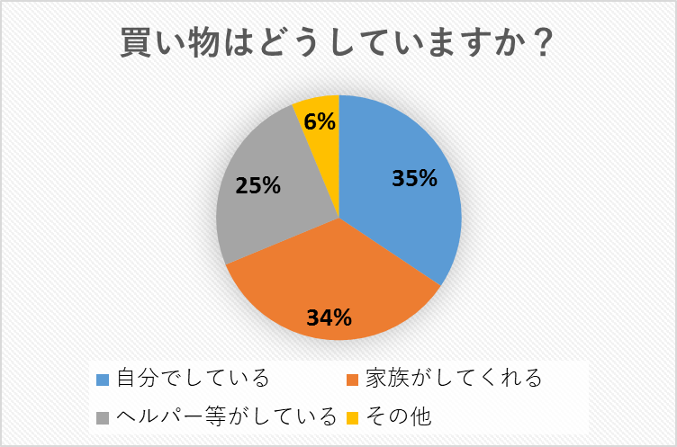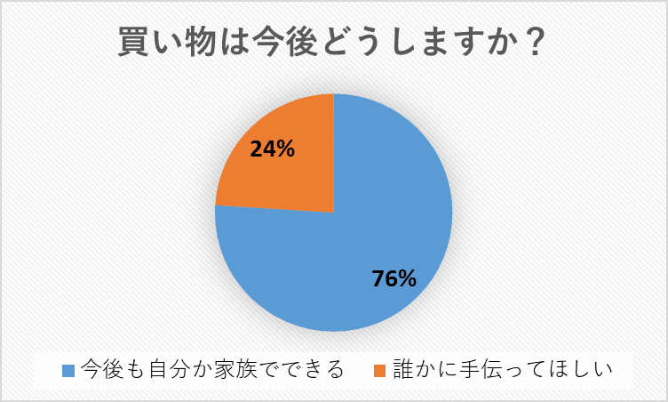

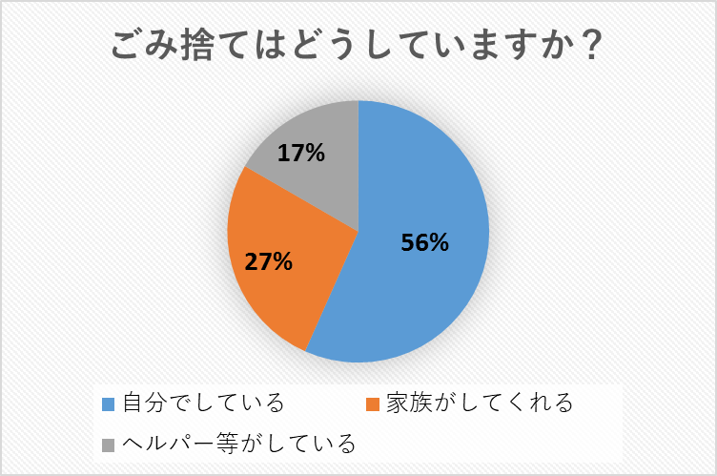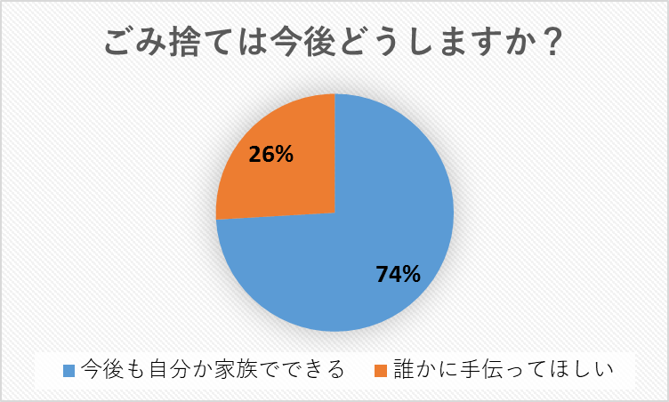

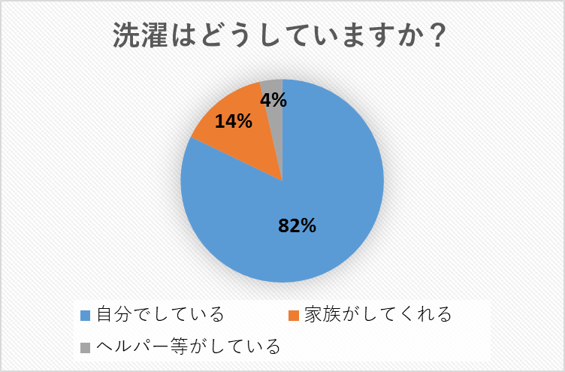

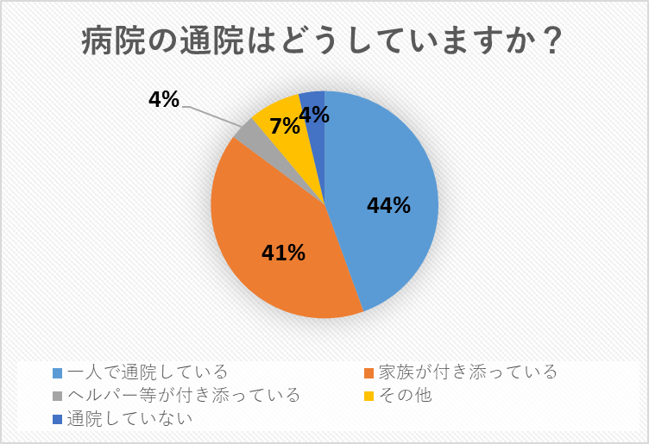

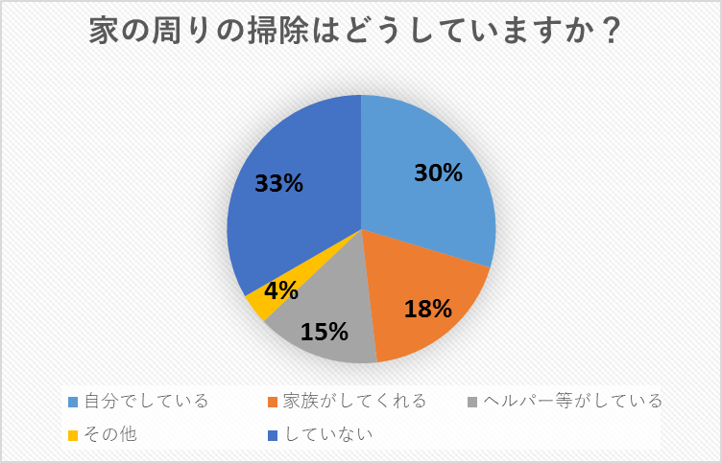
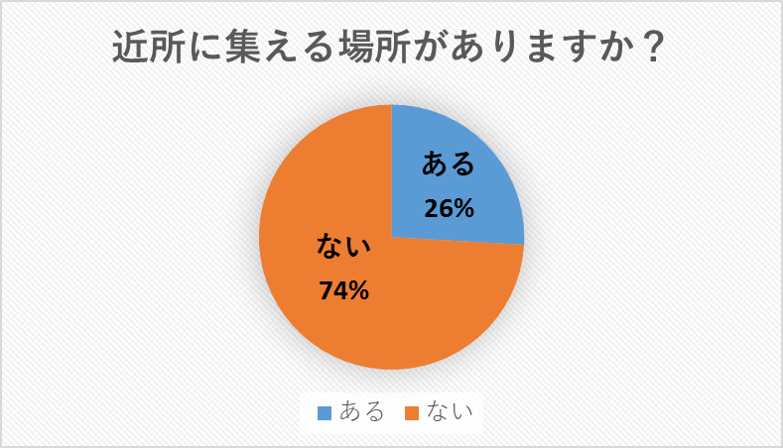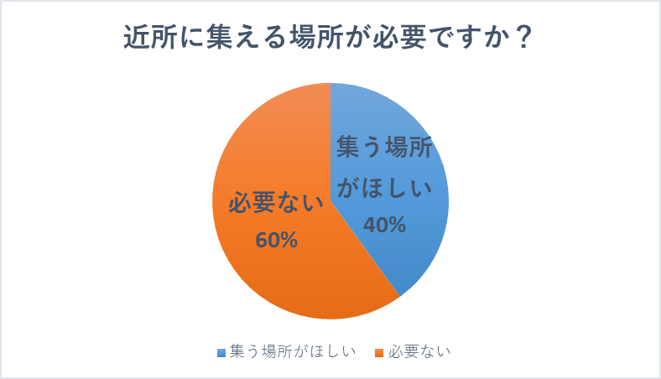

・ 買い物、通院、ゴミ出しに不便を感じている。
・ 時々買い物で困ることがある
・ 買い物に行けなくなった。店が遠い・・・２名
・ 麻痺があるため、調理、布団の出し入れ、大きな買い物等ができない。
・ 病後のため気軽に出かけられない
・ 気軽に外出できず困っている。郵便局や買い物に行きたいが行けない。
・ 一人での生活に不安がある・・・２名
・ 一人暮らしのため、体調が悪くなっても誰も気づかない・・・２名
・ 話し相手がおらず寂しい・・・２名
・ 妻が施設に入所していて寂しい
・ 災害の時が心配
・ 階段の昇り降りが大変。エレベーターを設置してほしい。・・・２名
・ 今のところ問題ない・・・７名

【アンケート調査担当者】
❏ 下方地区生活支援コーディネーター 勝村 ＜５５－００５０＞
❏ 奄美市高齢者福祉課 （担当：上田） ＜５５－１１６５＞
❏ 在宅介護支援センター虹の丘 （担当：平井） ＜５４－８９０７＞

